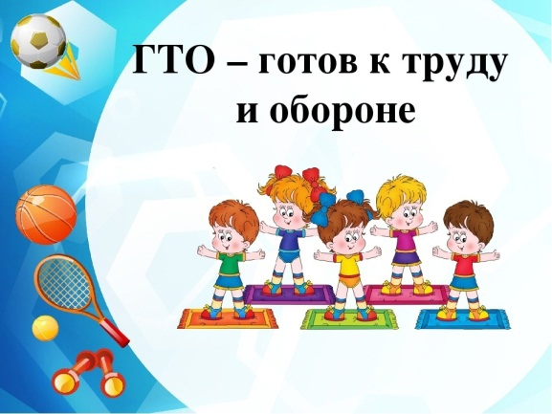

Консультация для родителей

«ГТО в дошкольном возрасте»
ГТО для дошкольников в детском саду — это Всероссийский физкультурно-спортивный комплекс «Готов к труду и обороне», который помогает укрепить здоровье, развить основные физические качества и воспитать патриотизм.
Указ Президента Российской Федерации от 24 марта 2014 года №172 «О Всероссийском физкультурно-спортивном комплексе «Готов к труду и обороне» (ГТО)», постановляющего о вводе в действие комплекса с 1 сентября 2014 года.
Цель комплекса — внедрить его в систему физического воспитания дошкольников, повысить эффективность использования возможностей физической культуры и спорта.
Задачи:
- создание положительного отношения детей к комплексу ГТО, мотивирование к участию в спортивно-оздоровительной деятельности;
- углубление знаний, расширение и закрепление арсенала двигательных умений и навыков, приобретённых на занятиях физической культурой;
- развитие основных физических качеств;
- формирование умений максимально проявлять физические способности при выполнении видов испытаний.

Принципы:
• Добровольность и доступность системы подготовки для всех слоев населения;
• Так как комплекс ГТО предполагает принцип добровольности, родители вправе отказаться от сдачи их ребенком норм ГТО.
• Медицинский контроль;
• Учет местных традиций и особенностей.

Содержание комплекса:
- нормативы ГТО и спортивных разрядов;
- система тестирования;
- рекомендации по особенностям двигательного режима для различных групп.
Структура комплекса включает 11 ступеней, для каждой из которых установлены виды испытаний и нормативы их выполнения для права получения в первых семи из них бронзового, серебряного или золотого знака и без вручения знака в остальных четырех в зависимости от пола и возраста. Кроме того, для каждой ступени определены необходимые знания, умения и рекомендации к двигательному режиму.

Как проходит «ГТО»

Чтобы принять участие в ГТО и получить заветный значок, прежде всего, нужно зарегистрироваться на сайте www.gto.ru и получить ID-номер участника. Родителям детей дошкольного возраста нужно только зарегистрировать детей на сайте и получить на ребенка ID-номер

Зачем нужно ГТО в дошкольном возрасте?
Почему ГТО стоит прививать, именно, начиная с дошколят?
• Физическое развитие ребенка – это, прежде всего двигательные навыки. Координацию движений определяют развитием мелкой и большой моторики.
• Именно в дошкольном возрасте закладывается основа для физического развития, здоровья и характера человека в будущем. Этот период детства характеризуется постепенным совершенствованием всех функций детского организма. Ребенок этого возраста отличается чрезвычайной пластичностью.
• Для развития координации движений сензитивным является старший дошкольный возраст.
• Этот период – период самого активного развития ребенка, в двигательном, так и в психическом развитии.
• С точки зрения же психологов, динамика физического развития неразрывно связана с психическим и умственным развитием.
Ежегодно в сдаче нормативов ГТО принимают участие дети, которым уже исполнилось 6 лет. Это первая возрастная ступень, которая включает такие испытания, как прыжок в длину с места, наклон вперёд из положения стоя на гимнастической скамье, сгибание и разгибание рук в упоре лежа на полу, поднимание туловища из положения лежа на спине.
Выполнение нормативов ГТО для ребят - это событие! Такие мероприятия повышают интерес у детей к физической культуре и здоровому образу жизни Они не только получают радость от своих результатов, но и учатся переживать за товарищей, чувствуя себя участниками большой спортивной команды. Таким образом, комплекс ГТО способствует не только физическому развитию дошкольников, повышению индекса здоровья, но и является центром системы спортивно-патриотического воспитания.
Всю интересующую информацию вы можете найти на официальном сайте ГТО www.gto.ru
Уважаемые родители, помогите ребенку найти время для занятий дома, на улице, так как без вашей помощи он не сможет качественно подготовиться. А для высоких результатов нужны ежедневные тренировки, в домашних условиях и в детском саду (сгибание и разгибание рук в упоре лежа на полу; наклон, вперед стоя на полу; поднимание туловища из положения, лежа на спине; и по возможности прыжок в длину с места…)

Сдать ГТО совсем не просто,
Ты ловким, сильным должен быть,
Чтоб нормативы победить,
Значок в итоге получить
Пройдя же все ступени вверх,
Ты будешь верить в свой успех.
И олимпийцем можешь стать,
Медали, точно, получать.
Вперёд, к победам, дошколёнок!

